Занятие 8 и 9

Работа с идеализациями
1 Выявить идеализации
2.Составить позитивные утверждения
3. Работа с идеализациями различными способами

ОСНОВНЫЕ ИСТОЧНИКИ ФОРМИРОВАНИЯ ИДЕАЛИЗАЦИЙ
- Первые годы жизни

- Копирование поведения родителей

- Влияние среды и общества

- Влияние СМИ и литературы

- Личный опыт

- Врожденные инстинкты
продолжения рода,
выживания
стайный
что я не люблю в других людях? ( что меня больше всего раздражает?
_______________________________________________________________________________________________________________________________________________________________________________________________________________________________________________________________________________________________________________________________________________

Какие выгоды есть у такого поведения?
1
2
3
4
5
6
7

Выводы:
Над чем мне надо работать? Составить позитивные утверждения.
Накопитель переживаний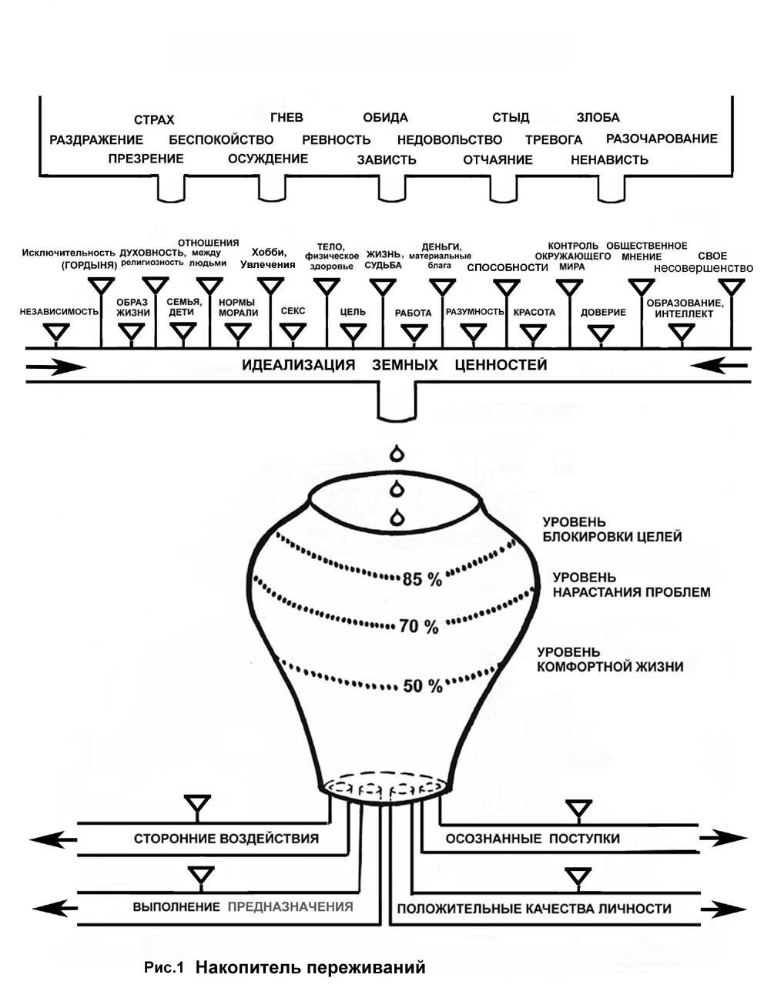
Идеализация - очень важная для вас идея, при нарушении которой возникают длительные или повторяющиеся негативные переживания

- Идеализация денег и материальных благ  - Идеализация доверия  - Идеализация духовности (или религиозности)  - Идеализация жизни, судьбы  - Идеализация контроля окружающего мира  - Идеализация красоты и внешнего вида  - Идеализация национальности (рода, цвета кожи)  - Идеализация независимости  - Идеализация норм морали (нравственности)  - Идеализация образа жизни  - Идеализация общественного мнения | - Идеализация отношений между людьми  - Идеализация работы  - Идеализация разумности  - Идеализация своих способностей  - Идеализация своего несовершенства  - Идеализация семьи  - Идеализация секса  - Идеализация собственной исключительности (гордыня)  - Идеализация увлечений (хобби, устремлений, политики)  - Идеализация уровня развития (образования, интеллекта)  - Идеализация физического здоровья  - Идеализация цели
КРАТКОЕ ОПИСАНИЕ НЕСКОЛЬКИХ ИДЕАЛИЗАЦИЙ
Идеализация контроля окружающего мира - это наличие очень значимой для человека идеи о том, что он должен контролировать протекающую вокруг него жизнь в соответствии со своими представлениями о том, как должны поступать окружающие его люди и как должны происходить события.
Если что-то вокруг происходит не так, как представляется нужным человеку, и при этом он не может проконтролировать и легко исправить ситуацию, у него возникают негативные переживания.
Как проявляется: имеются три типичные формы проявления этой идеализации.
Первая – в виде авторитарного навязывания окружающим своего мнения, тотальном контроле и недоверии людям.
Вторая – в виде постоянных страхов за жизнь и здоровье своих детей или близких родственников, страхов перед будущим, страхов по поводу возможных изменений (понятно, что к худшему) и т.д. Сюда входит ревность, беспочвенная или имеющая внешние обоснования.
Третья – в виде мягкой, но тотальной опеки над своими ближними (мужем, детьми), которая порождает у них желание вырваться и сделать хоть что-то самостоятельно.
На наличие идеализации контроля указывают следующие характерные мысли и внутренние убеждения:
- Никому нечего нельзя доверить, все испортят. Все приходится делать самому!
- Я не могу позволить себе отдохнуть, потому что все дела сразу рухнут!
- Я не могу быть спокойной, если я не знаю, где мой ребенок (муж, мама, брат и т.д.), что он делает, все ли с ним в порядке.
- Я знаю, как должны поступать окружающие меня люди, и я любой ценой добьюсь, чтобы они вели себя правильно!
- Я очень боюсь будущего и постоянно переживаю по этому поводу!

Идеализация отношений - это значимая модель того, как должны быть построены человеческие отношения (поведение, поступки, общение и т.д.) и вытекающие из нее длительные негативные переживания, когда реальные отношения или поведение людей не соответствуют этой модели.
Как проявляется: в виде постоянных переживаний по поводу того, что кто-то врет, хамит, не выполняет своих обещаний, необязателен, неблагодарен, предает или ведет себе еще как-то неподобающе.
На наличие идеализации отношений между людьми указывают следующие характерные мысли и внутренние убеждения:
- Как он мог забыть, что у меня вчера был день рождения (годовщина свадьбы, встречи, рождения ребенка, помолки, развода и т.д.)!
- Она предала меня! Она все рассказала соседу (другу, любимому, маме и т.д.)!
- Он бесчувственный чурбан! Он мог бы догадаться, что я ждала от него внимания и помощи!
- Я не могу отказать родственникам в помощи, даже если меня самой большие проблемы!
- Я так стремлюсь установить теплые отношения в коллективе, почему же они только и знают, что хамят и врут мне!
- Я не могу уволить этого человека, ведь у него больная жена и трое детей! Как быть, ведь он совсем ничего не делает!

Идеализация разумности – это ситуация, когда у человека имеется очень значимая идея о том, что в своих поступках люди должны руководствоваться понятной ему логикой. А когда люди поступают так, как он сам никогда не поступил бы в подобной ситуации, то у него возникают сильные переживания по поводу глупости или странности поведения других людей.
Как проявляется: в виде сильных переживаний при глупых или бессмысленных (с вашей точки зрения) поступках других людей, в постоянном стремлении договориться с ними и последующем ожидании, что договоренности будут исполняться, в постоянном обращении к разуму (часто отсутствующему) человека, которому вы хотите помочь.
На наличие идеализации разумности указывают следующие характерные мысли и внутренние убеждения:
- Ну почему они все делают по-своему? Ведь я столько раз предлагал сесть и обсудить все вопросы!
- Ну почему вы так поступили? Неужели нельзя было позвонить и спросить совета у знающего человека?
- Ну почему он не понимает очевидных истин? Ведь все так просто, но я не могу до него докричаться, он меня не слышит!
- Мои сотрудники постоянно совершают одни и те же ошибки! И это постоянно! Даже обезьяна уже все поняла бы, только не они!
- Разве можно столько времени посвящать ерунде (компьютерным играм, Интернету, рыбалке, сексу и т.д.)! Ты ведь потеряешь (работу, учебу, здоровье и т.д.)! Опомнись!

Идеализация своих способностей – это ситуация, когда человек явно преувеличивает свои способности или профессионализм, в результате чего у него возникает осуждение окружающих людей и повышенная обидчивость, когда его в чем-то не оценят или покритикуют. В итоге они постоянно находятся во внутренней борьбе с руководством.
У человека с идеализацией способностей часто возникает стремление добиться всего и быстро, он не позволяет себе двигаться к своим целям постепенно. Если он проиграл в чем-то, то его внутренней целью становится доказать окружающим, что он - не неудачник.
Как проявляется: в виде сильных амбиций, цинизма, насмешек, внутреннего презрения к менее талантливым или грамотным (в его области) людям, даже если они занимают вышестоящую должность, в виде повышенной обидчивости и стремлении обвинить окружающих людей в своих бедах.
Человек с идеализацией способностей никогда не признает, что он чего-то не может сделать, он всегда найдет того, кто виноват.
На наличие идеализации способностей указывают следующие характерные мысли и внутренние убеждения:
- Кто ты такой, чтобы учить меня? Я сам научу тебя всему, чему хочешь!
- Никто лучше меня не сделает этого!
- И как такая бездарность может руководить? Я бы его в дворники не взял!
- Мне не нужно малых результатов. Или все, или ничего!
- Боже, как трудно жить, когда вокруг одни ослы и идиоты!
- Я профессионал в своем деле и не терплю никаких советчиков!
- Маленькие деньги – не для меня! Мне нужно много – и сразу!
- Я не терплю подсказок и поучений!
- Они думают, что все им так обойдется! Как бы не так, они меня еще попомнят! Я им покажу!

ПРОЦЕССЫ РАЗРУШЕНИЯ ИДЕАЛИЗАЦИЙ
- Вы не получаете то, без чего не можете жить
Пример из своей жизни:
________________________________________________________________________________________________________________________________________________________________________________________________________________________________________________

- Вы встречаете человека, с которым потом будете бороться
Пример из своей жизни:
________________________________________________________________________________________________________________________________________________________________________________________________________________________________________________

- Вы попадаете в ситуации, за которые осуждаете других
Пример из своей жизни:

________________________________________________________________________________________________________________________________________________________________________________________________________________________________________________

- Вы сами делаете то, за что осуждаете других
Пример из своей жизни:

________________________________________________________________________________________________________________________________________________________________________________________________________________________________________________

5.Вы выпадаете из потока жизни и не можете продолжать борьбу
Пример из своей жизни: как правило, это болезни
________________________________________________________________________________________________________________________________________________________________________________________________________________________________________________

Приемы работы с идеализациями
- Фиксировать свои переживания в Дневнике самонаблюдений.
- Волевой отказ от переживаний по поводу иделаизации
- Наступить на идеализацию.
- Переформулировать в Позитивную установку.
- Работаем на опережение - прием «Ежик событий»
- Обсмеять свои переживания ( прием «Колпаки»)
- Сменить исходную установку
- Изменить стандартные реакции ( поведение)

Практическая инструкция
«Как вести Дневник самонаблюдений»

Зачем вести «Дневник»?
Для того, чтобы отследить источник своих длительных и часто повторяющихся переживаний и постепенно перейти на волну спокойного реагирования на различные ситуации жизни.

Аргументы за ведение такого Дневника:

1 Прекрасное терапевтическое средство вылить вои переживания на бумагу а не на голову своих оппонентов.
2. Делает свою жизнь осознанной и позволяет контролировать свое поведение.
3. Позволяет вернуться к событиям недавнего прошлого и проанализировать их в спокойном состоянии.
4. Если вести Дневник регулярно в течении 3 – 4 месяцев, в какой-то момент заметите, что с каждым днем записей в дневнике становится все меньше – это означает, что переживаний в жизни стало меньше .
5. Вы научитесь УПРАВЛЯТЬ своими ЭМОЦИЯМИ.
6.
7.
Здесь Вы сможете записать свои « бонусы» , которые получите в результате ведения Дневника.
Отражайте в Дневнике все негативные переживания , как проявленные, так и подавленные
Дневник по следующим правилам:
1 Записывайте только Сегодня произошло следующее событие.
2. Я испытал негативные переживания
3. Я записал ( а) этот случай в Дневник и проанализировал (а[) по определенной схеме.

Заведите отдельную тетрадь или отдельный файл в компьютере. Правда, предпочтительнее писать ручкой.
У нас еще есть компьютерная программа «Эффект», в которой есть форма ведения Дневника. Чтобы его не прочитал кто-то, кому эти строки не предназначены, позаботьтесь об этом заранее.

Ведите Дневник регулярно и записывайте его КАЖДЫЙ ВЕЧЕР. Не идите с собой на компромисс, не поддавайтесь на внутренние уговоры: я и так все уже проанализировала, у меня и так все под контролем… Это происки внутреннего саботажника!
Перед тем , как сделать очередную запись, посмотрите на предыдущие записи – Вы обнаружите много интересного. Вы изо дня в день переживаете по одному и тому же поводу! Постепенно, после такой регулярной работы по ведению Дневника, Вы замените, что стали меньше переживать в подобной ситуации. То есть мы получим нужный эффект: вместо избыточно значимой идеи ( идеализации) у Вас будет некая идея, которая не будет вызывать Ваших бурных переживаний!

СХЕМА ВЕДЕНИЯ ДНЕВНИКА

1/ Колонка – запишите текущий эпизод, который вызвал переживания.
2/ Колонка – какие идеализации Вы в данном случае продемонстрировали?
Описать кратко, как бы Вы хотели, чтобы развивались эти события
3/ Колонка - письменно и устно отработайте свою идеализацию. Вы берете на себя обязательство больше не испытывать негативных эмоций, если эта или подобная ситуация повторится в Вашей жизни. Эту формулу вы прописываете ежедневно в 3 ей колонке.

ФОРМА ВЕДЕНИЯ ДНЕВНИКА САМОНАБЛЮДЕНИЙ

Событие моей жизни, которое вызвало мои негативные переживания  Какая была ведущая эмоция?  Главный вывод ( мысль) | Выявленные идеализации  Как бы Вы хотели, чтобы развивались события | Отработка идеализации  Как мне бы хотелось: чтобы развивались события или вел себя я (или другой человек)
Опоздала на работу. Очень переживала. Всю дорогу ругала себя, что не вышла вовремя и не подготовила все, что надо с вечера.  Эмоция: раздражение на себя  Мысль: какая я дура, что все время одно и тоже . |  | Я полностью беру на себя ответственноcть за этот эпизод и за свои эмоции.  Я прошу прощения у себя ( у Жизни) за свои негативные переживания. ( раздражение и осуждение себя)  Впредь я обязуюсь реагировать спокойно на подобные ситуации.  - Впредь Я все делаю вовремя.  - Я молодец и умница

Имейте ввиду, что эффект дает ТОЛЬКО ПИСЬМЕННОЕ ведение Дневника.

И еще одно дисциплинарное упражнение:

Соглашение с собой, любимым(ой)

Я ________________________________________________________

Беру на себя обязательство ЕЖЕДНЕВНО вести Дневник самонаблюдений (при наличии переживаний) в течении 3 месяцев.

Дата__________________ Подпись _________________

Вывод:
Работа с идеализациями уменьшает наши ожидания и тем самым понижает уровень эмоуционального реагирования. В итоге в теле собирается меньше эмоциональных блоков, энергетика усиливается и человек становится более эффективным при достижении своих целей.

Задание:
- Вспомните ситуацию, которая вызывает длительные негативные переживания
- Определите, за какие сверхважные идеи Вы боритесь с окружающими или с собой
- Выделите характерные мысли, из-за которых переживаете:

Позитивное перепрограммирование
Характерные сверхважные мысли | Позитивное перепрограммирование

Прием «Ежик событий» ( работа на опережение)

- Выбрать ситуацию, из–за которой Вы переживаете.
- Сформулируйте, как вы хотите, чтобы происходило в жизни.
- Просмотрите 5 – 6 вариантов ухудшения развития ситуации, если Вы будете продолжать переживать по этому поводу.
- Проговорите после каждого варианта возможного ухудшения формулу:

Если так произойдет, то я приму этот вариант развития событий без ропота и негативных переживаний. Но, если можно, я прошу Жизнь не применять ко мне этот способ духовного воспитания и сделать так, как я хочу (произнести желаемый вариант развития событий).

Работа со страхами
Страх – это мощный энергетический сгусток, застрявший в теле.
Страхи – это проекция идеализации контроля
Позитивное намерение страха - ЗАЩИТА
Задание:
Вспомните ситуации в прошлом, которые вызывали (или вызывают до сих пор) страх:
1__________________________________________________________________
2._________________________________________________________________
3__________________________________________________________________

ПРИЕМЫ РАБОТЫ СО СТРАХАМИ
- Послать страху любовь
- Вспомнить ситуацию, когда испытывали страх
- Какой образ возникает внутри, при воспоминании?
- Пошлите любовь этому образу. Представьте, как из Вашего сердца идет золотой поток любви. Залейте его солнечным светом. Как изменился образ? Что с ним стало происходить?
- Создание образа спокойствия и уверенности.
- Купите себе этот образ в виде реального предмета.
- «Кинотеатр» - прием работы с конкретной ситуацией в прошлом, когда возник страх
- Просмотреть ситуацию на экране, как возник страх.
- Потом спустить экран в нижний левый угол
- На новом экране снова увидеть эту ситуацию – и просмотреть 3 – 4 варианта спасения
- Закрепите новый опыт, несколько раз повторив новый вариант развития событий
- Диссоциация от страха ( в момент переживания страха)
- Посмотреть на себя со стороны
- Усильте страх до состояния гротеска
- Обсмейте свое состояние ( как вы выглядите, когда испуганы)

- Использовать метод позитивных утверждений, противоположных страху.
Мой пример:
- Наступить на свой страх ( сделать то, что больше всего боитесь)

ПРИЕМ «ПРИМЕРИМ КОЛПАКИ»
Обсмеем свои переживания
Примеры колпаков:
- Живу в промежности
- Пролежень с амбициями
- Причиняю добро
- Душу с любовью
- Жертва нерадивого подчиненного
- Упал, отжался!
- Бизнес-бздун
- Подходи, халява здесь!

Задание: взять одну свою сверхценную идею и придумать СЕБЕ смешную роль в цирке Жизни.

Мой колпак

ПРИЕМ «СМЕНИТЬ ИСХОДНУЮ УСТАНОВКУ
__________________________________________________________________________________________________________________________________________________________________________________________________________________________________________________________________________________________________

Прием«ВЫВЕДИ ИЗ СВОЕЙ СТАИ»
__________________________________________________________________________________________________________________________________________________________________________________________________________________________________________________________________________________________________
ПРИЕМ «НАСТУПИТЬ НА ИДЕАЛИЗАЦИЮ»
__________________________________________________________________________________________________________________________________________________________________________________________________________________________________________________________________________________________________
Прием «СМЕНИТЬ ПРИВЫЧНУЮ РАЕКЦИЮ» ( ПОВЕДЕНИЕ)
__________________________________________________________________________________________________________________________________________________________________________________________________________________________________________________________________________________________________

Прием «ВОЛЕВОЙ ОТКАЗ от переживаний по поводу идеализации»
Я публично заявляю, что впредь ПОЛНОСТЬЮ ОТКАЗЫВАЮСЬ ОТ ПЕРЕЖИВАНИЙ по поводу иделаизации___________________________________________________________________________________________________________________________________________________________________

Домашнее задание 8 и 9

- Вести Дневник самонаблюдений
- Придумать себе смешной «Колпак», чтобы обсмеять свою идеализацию
- Прокрутить ситуацию по «Ежику событий»
- Использовать метод работы «Наступить на идеализацию»
- Использовать метод работы «Волевой отказ от идеализации»
- Работать с перепрограммированием сверхважных установок
- Поработать со страхом любым предложенным приемом
- Работать с целями и делать шаги по реализации цели
- Продолжать загружать ПУ и, при необходимости работать с практикой ЭП
- Вести Дневник радости т фиксировать свои достижения

Ежедневные задания
Утром
1. Записывать цели. ГЛАВНЫЕ ПУ и качество силы в ежедневнике. Каждый день. Лучше писать левой рукой. Корректировать по мере необходимости.
2. Загрузите качество Силы, ГЛАВНЫЕ ПУ и цели с дыханием ( по 3-4 мин на каждую цель)
- Во время дыхания : используйте корректировку цели и проверьте сроки выполнения цели
- Задавать себе вопрос во время дыхания
Что надо делать для достижения цели? записать сразу и выполнять
Вечером
- Вести Дневник Достижений - 5 фактов, которые были за день
- Визуализация цели
- Медитация Благодарности

